**Tagesausfahrt der Seniorenwanderer am 17. Juni 2025**

Bei herrlichem, nicht zu warmem Sommerwetter und fast vollem Bus

fuhren wir morgens um 9 Uhr ab, Richtung Nationalpark Schwarzwald. Der bisher erste und einzige Nationalpark Baden-Württembergs wurde 2014 offiziell gegründet. Heute gibt es dazu auf dem Ruhestein für Besucher das Nationalparkzentrum, das in einem, 2020 eröffneten, beeindruckenden Bau untergebracht ist.

Auf anschauliche Weise wird den Besuchern das Zusammenspiel von

Pflanzen und Tieren in dem wilder werdenden Wald in einer teilweise

interaktiven Ausstellung nähergebracht.

Das Mittagessen gab es vor Ort in der gegenüberliegenden Ruhesteinschenke.

Die Weiterfahrt endete an den Sturmwurfpfaden „Lothar“ und „Specht“, die wir auf gut ausgebauten Wegen und Stegen erlaufen haben.

Über Freudenstadt fuhren wir ins Glatttal und ließen uns im

sehenswerten „Cafe´ im Schloss“ Kaffee und Kuchen schmecken.

Nach einem rundum schönen und erlebnisreichen Tag wurden wir von unserem netten Busfahrer sicher zurück nach Mittelstadt chauffiert.

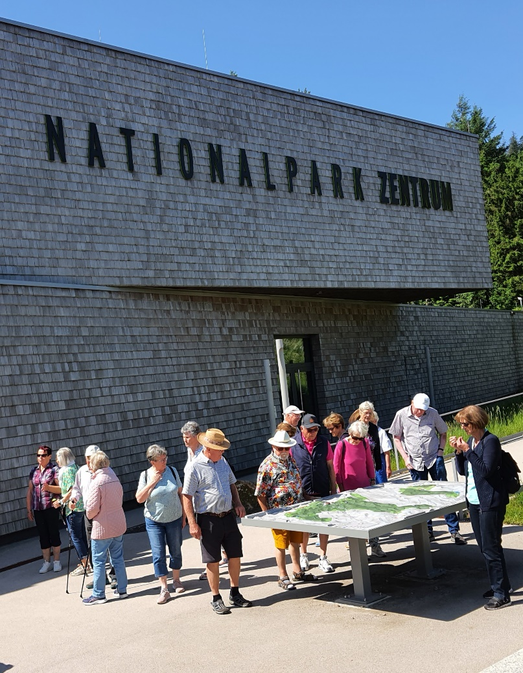

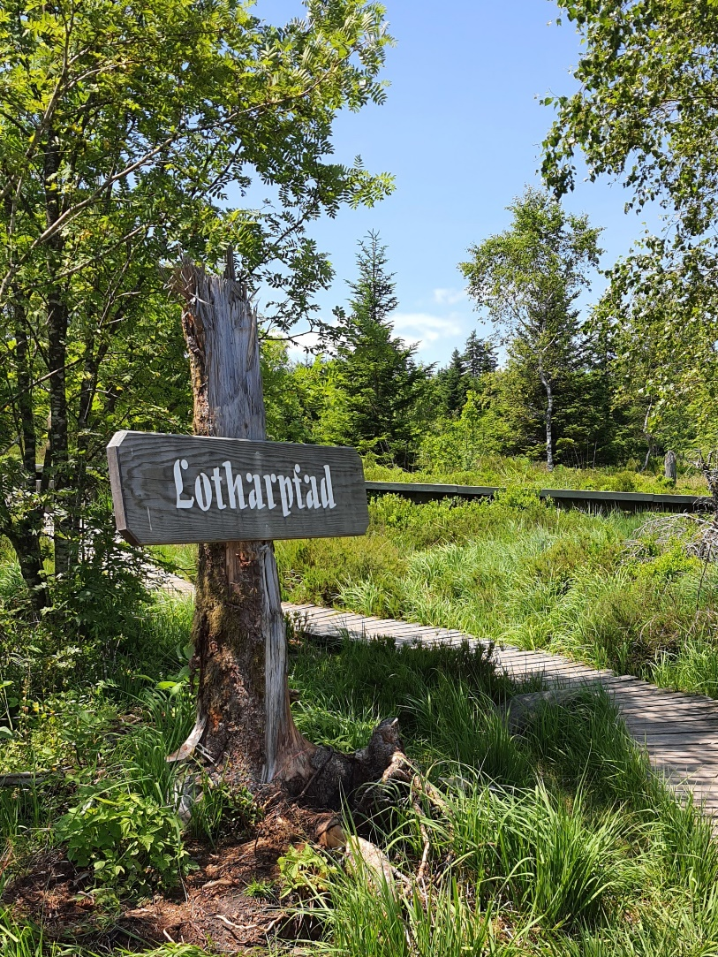 R. Kern